

Комитет экономической политики

администрации Ханты-Мансийского района

**Памятка**

**Гарантии для женщин**



**г. Ханты-Мансийск**

**2023**

***Трудовым законодательством установлены определенные гарантии работающим женщинам и особенности применения их труда:***

**1. Запрет на применение труда женщин на определенных работах (ст. 253 ТК РФ).**

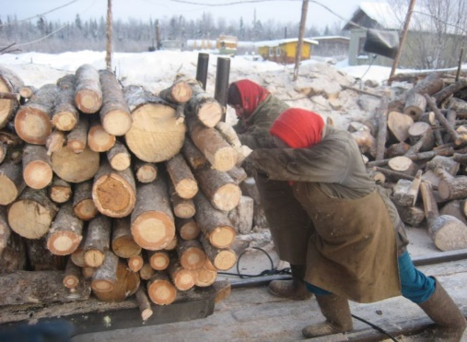Запрещен труд женщин на работах, связанных с подъемом и перемещением вручную тяжестей, превышающих предельно допустимы нормы (кроме женщин-спортсменов во время их участия или подготовке к спортивным мероприятиям, если это не запрещено женщине по состоянию здоровья в соответствии с медицинским заключением). Предельно допустимые нормы установлены приказ Минтруда России от 14.09.2021  
N 629н "Об утверждении предельно допустимых норм нагрузок для женщин при подъеме и перемещении тяжестей вручную" (Зарегистрирован в Минюсте России 25.11.2021 N 65973).

Запрещено применение труда женщин в возрасте до 35 лет, а беременных женщин любого возраста в растениеводстве, животноводстве, звероводстве, с применением ядохимикатов, пестицидов, дезинфицирующих средств (постановление ВС РСФСР от 01.11.1990 N 298/3-1);

**2. Ограничение применения труда женщин на определенных работах (ст. 253 ТК РФ).**

Работодатель не вправе применять труд женщин на работах с вредными и опасными условиями труда, на подземных работах, за исключением нефизических работ, работ по санитарному и бытовому обслуживанию, обучения и прохождения стажировки. Перечень таких работ утвержден приказом Минтруда России от 18.07.2019 N 512н.

**3. Установление сокращенной продолжительности рабочего времени.**

Сокращенное рабочее время - менее 40 часов в неделю - работодатель обязан установить женщинам, работающим в районах Крайнего Севера или местностях, приравненных к ним (ст. 320 ТК РФ), являющимися медицинскими работниками (ст. 350 ТК РФ), а также женщинам, работающим в сельской местности (ст. 263.1 ТК РФ).

Указанная продолжительность рабочей недели устанавливается, если по характеру работы для женщины не предусмотрена меньшая продолжительность рабочей недели.

**Важно!** Работодатель обязан оплачивать труд женщин при сокращенной рабочей неделе как при полной (нормальной) 40 часовой рабочей неделе. При любом режиме рабочего времени женщины, имеющие детей в возрасте до полутора лет, имеют право на дополнительные перерывы для кормления ребенка (ст. 258 ТК РФ).

**4. Установление неполного рабочего времени.**

 Работодатель не вправе отказать в установлении неполного рабочего времени следующим категориям работников по их просьбе (ст. ст. 93, 256 ТК РФ: - беременным женщинам; - одному из родителей (опекуну, попечителю), имеющему ребенка в возрасте до 14 лет (ребенка-инвалида в возрасте до 18 лет); - лицу, воспитывающему детей в возрасте до 14 лет (ребенка-инвалида в возрасте до 18 лет) без матери; - лицу, осуществляющему уход за больным членом семьи в соответствии с выданным в установленном порядке медицинским заключением; - женщине, находящейся в отпуске по уходу за ребенком до достижения им возраста трех лет, отцу ребенка, бабушке, деду, другому родственнику или опекуну, фактически осуществляющему уход за ребенком, при их желании работать на условиях неполного рабочего времени с сохранением права на получение пособия.

**5. Повышенная оплата труда за работу в режиме рабочего дня, разделенного на части, в определенных отраслях экономики.**

Работодатель обязан оплачивать труд женщин в повышенном размере за работу в сельской местности в режиме разделенного на части рабочего дня (ст. 263.1 ТК РФ);

**6. Установление дополнительных выходных дней.**

Работодатель обязан по письменному заявлению женщины, работающей в сельской местности, предоставлять один дополнительный выходной день в месяц без сохранения заработной платы (ст. 263.1 ТК РФ). Дополнительный выходной день, хотя и без сохранения заработной платы - это дополнительный день еженедельного непрерывного отдыха. Продолжительность же еженедельного непрерывного отдыха должна быть не менее 42 часов. В этом отличие дополнительного выходного дня без сохранения заработной платы от однодневного отпуска без сохранения заработной платы.